Тутаевский муниципальный район
городское поселение Тутаев

Паспорт инвестиционной площадки № 5.5

Атрибут | Значение
Общая информация
Название площадки | Объект инвестирования для целей культурного развития, гостиничного обслуживания
Поселение/городской округ | Тутаевский район, ГП Тутаев
Месторасположение/адрес площадки | ул. Осипенко, д.4 (левый берег)
Общая площадь | 1 548 кв.м.
Возможность увеличения площадки (на га) | Нет
Форма собственности на землю | Государственная собственность
Собственник земельного участка, контактная информация | Администрация Тутаевского муниципального района (АТМР):  - Управление муниципального имущества АТМР: Израйлева Александра Вадимовна, заместитель Главы АТМР по имущественным вопросам – начальник управления муниципального имущества АТМР, тел. (48533) 20055;  - Управление экономического развития и инвестиционной политики АТМР:  Громова Юлия Владимировна, – начальник управления экономического развития и инвестиционной политики АТМР,  тел. (48533) 70859
Государственный орган исполнительной власти или орган местного самоуправления, уполномоченный на распоряжение земельными участками, находящимися в государственной собственности | Управление муниципального имущества Администрации ТМР
Категория земель | Земли населенных пунктов.
Вид разрешенного использования | Гостиничное обслуживание, культурное развитие, общественное питание, бытовое обслуживание, социальное обслуживание, здравоохранение
Способ предоставления (возможные варианты) | Аренда
Кадастровый номер | 76:21:020216:17
Удаленность
Расстояние до г. Ярославля. | 37 км
Расстояние до г. Москвы. | 300 км
Расстояние до аэропорта Туношна | 66 км
Расстояние до узловой ж/д станции | 47 км (ж/д станция Ярославль-Главный)
Расстояние до Ярославского речного порта | 48 км
Удаленность от крупнейших автодорог (автомагистралей) | До автомагистрали г. Ярославль – г. Рыбинск (левый берег р. Волга) – менее 1 км, до автомагистрали Москва – Холмогоры 35 км
Расстояние до ж/д ветки | 47 км (ж/д станция Ярославль Главный)
Расстояние до соседних предприятий и организаций | До 2 км
Расстояние до жилой застройки | До 1 км
Инженерная инфраструктура
Электроэнергия:  - свободная мощность (кВт)  - техническая возможность подачи (кВт)  - удалённость от точки подключения (км) | Возможность технологического подключения существует.  Необходимо предусмотреть строительство трансформаторной подстанции ТП-10/0,4 кВ в предполагаемом центре нагрузок
Газоснабжение:  - свободная мощность (м³/год)  - техническая возможность подачи (м³/год)  - удалённость от точки подключения (км) | Возможность технологического подключения существует.
Водоснабжение:  - свободная мощность (м³/сут)  - техническая возможность подачи (м³/сут)  - удалённость от точки подключения (км) | Централизованных сетей нет.  Технологическая возможность подключения имеется
Водоотведение:  - свободная мощность (м³/сут)  - техническая возможность подачи (м³/сут)  - удалённость от точки подключения (км) | Централизованная канализационная сеть отсутствует. Существует возможность строительства ЛОС
Ливневая канализация:  Наличие/возможность сброса на рельеф/удалённость от водоёмов (км) | Централизованная ливневая канализация отсутствует. Существует возможность строительства ЛОС
Организация автомобильных съездов: техническая возможность, условия примыкания | Да
Телекоммуникации:  наличие/ удаленность до точки подключения (км) | Технологическая возможность подключения имеется
Охранные зоны, особо охраняемые территории, скотомогильники, кладбища, сады: наличие\удаленность в км. | Объект культурного наследия местного (муниципального) значения (памятник) «Тюремный замок»,1852 – 1856 гг. Приказ департамента охраны объектов культурного наследия № 8 от 27.01.2020 г. «О включении выявленного объекта культурного наследия в единый государственный реестр объектов культурного наследия (памятников истории и культуры) народов Российской Федерации». Регистрационный номер в государственном реестре ОКН (памятников истории и культуры) народов Российской Федерации - 762011337840004
Дополнительные сведения
Обременения (аренда, сервитуты, бессрочное пользование) | Объект культурного наследия
Наличие на участке зданий и сооружений (указать какие) | 3 этажное нежилое здание, в т. ч. 1 этаж подземный, габариты 15х43,3 кв. м. (789,8 кв.м.), площадь земельного участка 1548 кв.м. Здание признано аварийным и подлежащим реконструкции
 | (постановление Администрации городского поселения Тутаев от 25.05.2012 № 202)
Предложения по использованию площадки | Строительство гостиницы, отеля, ресторанного комплекса, музейно-выставочного комплекса, площадки для квестов, промышленного туризма
Примечания | Фотографические материалы прилагаются

Общий план месторасположения объекта

Фото объекта

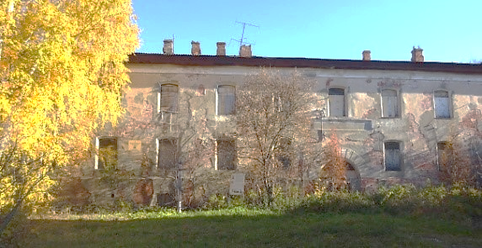

Визуализация объекта (проект)

